enomatic
wine serving systems

Leader nel settore delle tecnologie per il vino e delle costruzioni elettromeccaniche, enomatic rappresenta oggi il punto di riferimento nel settore dell’enogastronomia mondiale, attraverso i suoi sistemi altamente tecnologici per la degustazione del vino.
L’azienda in pochi anni ha conquistato i mercati di tutto il mondo sviluppando una rete di oltre 40 concessionari in 65 diversi paesi.

Grazie alle moderne tecnologie enomatic ha ideato un sistema brevettato, unico nel suo genere, che consente di spillare il vino direttamente dalla bottiglia al bicchiere, tramite l’immissione di azoto alimentare (gas inerte che evita le normali alterazioni dovute all’ossigenazione). Il vino mantiene quindi intatte le proprie caratteristiche organolettiche per oltre tre settimane dall’apertura della bottiglia, cioè come se la bottiglia fosse stata appena aperta.

La degustazione di un buon bicchiere di vino da oggi non è più prerogativa esclusiva di sommelier, viticoltori e importanti esperti, ma diviene con i nostri sistemi un privilegio alla portata di tutti.

Grazie ai sistemi enomatic anche i meno esperti potranno imparare a riconoscere, distinguere e apprezzare il colore, il sapore e il corpo che rendono unico ogni vino. La scelta tra una gamma variegata di vini pregiati e la possibilità di assaporarne diverse tipologie a costi più accessibili sono alla base del successo dei macchinari enomatic.

enomatic srl – Via di Meleto 1/int.19 - 50027 Greve in Chianti (FI)
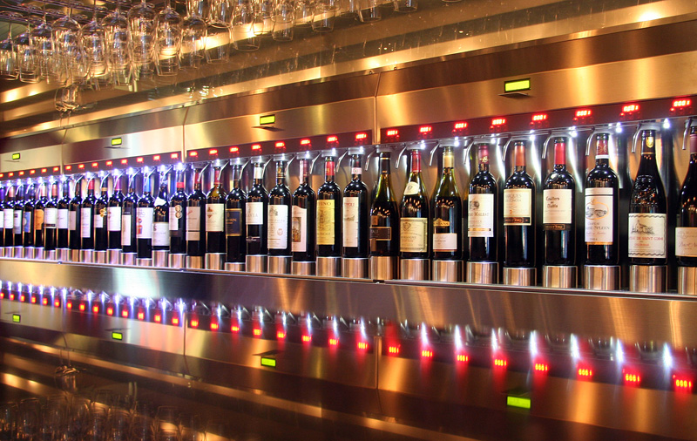
Tel.: +39 055 85 47 272 - Fax: +39 055 85 47 488 - info@enomatic.it www.enomatic.it - P.IVA 01066310523

